目录

【注：有些产品内容未加超链接，可复制产品编号到www.wenhuaqiang.net 网站上搜索，查看产品详细内容，更快更方便】

1.领导标语（三种风格） 2
2.执行力标语 4
3.创新标语 6
4.财务管理标语 6
5.人力资源标语 9
6.会议室标语 9
7.销售部标语 10
8.企业精神文化标语 13
9.名言名句 14
10.职场标语 16
11.企业激励标语 18
12.团队合作标语 20
13.工作标语 21
14.文明礼仪标语 24
15.酒店标语 26
16.节能减排降耗宣传标语 26

附：公司介绍：

挂图大师成立于2003年，立足广州，辐射全国，我们主要提供企业、学校、工厂、医院、政府等方面的标语挂图，我们所有的图片都是我们的设计师精心设计的，我们拥有高清晰CDR原图，打印的原图都是用300分辨率输出的，绝对的清晰，质优价廉。我们挂图尺寸：50cm*70cm，标语尺寸：30cm*90cm

挂图材质及价格查询：http://www.wenhuaqiang.net/article-141.html
挂图大师官网：www.wenhuaqiang.net
企业QQ：400-626-6008 企业热线：400-626-6008 020-85662199
附：您关心的十五个问题（点击问题链接答案）

1：挂图的作用-风靡全球的企业最佳管理法—挂图管理

2：添加企业标志及公司名称及费用

3：质量如何？

4：装裱材料及价格（含自助式安装方式）

5：付款方式、价格及发票

6：挂图大师无风险购物承诺

7：运费收取

8：选择挂图大师的8个理由

9：目录挂图标语订购方法（在本目录最后一页）

10：能否寄样品？

11：尺寸及图片色彩修改及费用

12：能否优惠和打折？

13：制作周期及何时到货

14：公司简介及联系方式

15：售后服务

1.领导标语
产品编号 | 产品内容
BY053-0025LH | 没有平常心，易做失常事
BY053-0026LH | 不成多面手，难当一把手
BY053-0027LH | 做一个边说边做的领导者
BY053-0028LH | 建立威信，携手共赴目标
BY053-0029LH | 控制工作，而不是受制于工作
BY053-0030LH | 领导就是服务，权利就是责任
BY053-0031LH | 做的非常好：请及时给予鼓励
BY053-0032LH | 人们都愿意改变，但拒绝被改变
BY053-0033LH | 卓越的领导人，企业成功的保证
BY053-0034LH | 带头人需带头做，一把手勿一把抓
BY053-0035LH | 纠正的目的是为了让其更好地工作
BY053-0036LH | 人们不做你希望的，只做你检查的
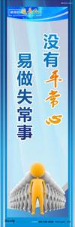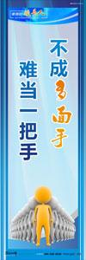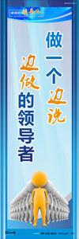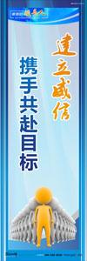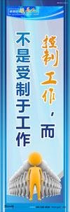

产品编号 | 产品内容
BY053-0037LH | 忘我的人，别人反而更不会忘记他
BY053-0038LH | 领导者既要善于表达，更要善于倾听
BY053-0039LH | 你出现最多的地方，就是工作的重点
BY053-0040LH | 善行是德行的本质，正义乃道义的核心
BY053-0041LH | 领导者必须具备把管理化繁为简的能力
BY053-0042LH | 不愿承担责任的人，没有资格拥有权利
BY053-0043LH | 没有优秀的领导人，就没有优秀的员工
BY053-0044LH | 不要轻易承诺，但承诺了就一定要做到
BY053-0045LH | 管好了自己，就等于把别人管好了一半
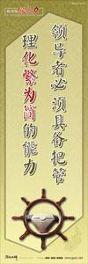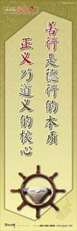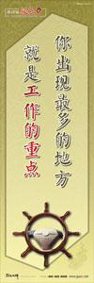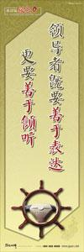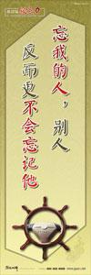

产品编号 | 产品内容
BY053-0046LH | 平等待人，心静如水；真诚待人，心洁如镜
BY053-0047LH | 员工如此对待你，是你教会了员工如何对待你
BY053-0048LH | 领导者最大的本事，乃是让下属发挥最大本事
BY053-0049LH | 领导力就是激励人们自觉跟随领导的行为组合
BY053-0050LH | 领导不是十项全能的人，而是总分比别人高的人
BY053-0051LH | 身先士卒是有效的命令，以身作则是严格的规章
BY053-0052LH | 善于感化别人的人，先把自己视为别人的一部分
BY053-0053LH | 不善于向下属学习的领导，值得学习的地方不多
BY053-0054LH | 我们有两只耳朵，是因为：需要倾听左右的意见
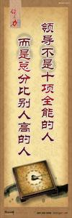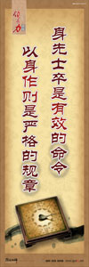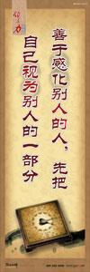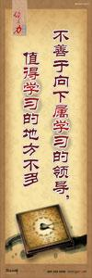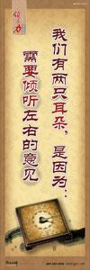

2.执行力标语
产品编号 | 产品内容
BY053-0001 | 没有执行力，一切都是空谈
BY053-0002 | 一百句空言，不如一个行动
BY053-0003 | 行动是果实，而言语只是绿叶
BY053-0004 | 杰出的策略必须加上，杰出的执行才能奏效
BY053-0005 | 企业的核心竞争力，就在于执行力
BY053-0006 | 打造卓越的领导力与执行力
BY053-0007 | 执行文化是从负责任开始的
BY053-0008 | 没有执行力，就没有竞争力
BY053-0009 | 打造高效执行的团队，掌握团队之星地方法
BY053-0010 | 执行力的关键是细节
BY053-0011 | 行胜于知，知因行而胜
BY053-0012 | 行动第一，成败第二
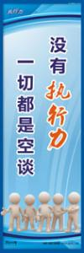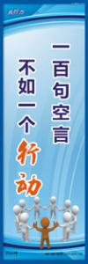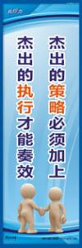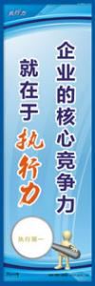

产品编号 | 产品内容
BY053-0013 | 知行合一，立刻行动
BY053-0014 | 执行——没有任何借口
BY053-0015 | 执行前：决心第一，成效第二
BY053-0016 | 执行中：照做第一，聪明第二
BY053-0017 | 执行后：结果第一，解释第二
BY053-0018 | 胜利第一，理由第二
BY053-0019 | 速度第一，完美第二
BY053-0020 | 行动第一，成败第二
BY053-0021 | 认真第一，聪明第二
BY053-0022 | 领导人要带头树立执行文化
BY053-0023 | 企业执行力的关键在于集体的执行力
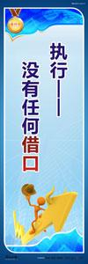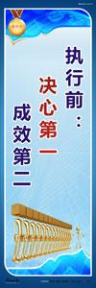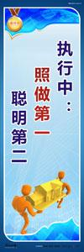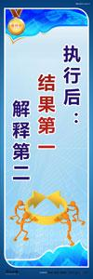

3.创新标语
产品编号 | 产品内容
BY073-0009YRY | 一切推理都必须从观察与实验中得来
BY073-0010YRY | 多思考才能创新，勤检讨才有进步
BY073-0011YRY | 决定成功的并不只有智慧，还有自信、选择


4.财务管理标语
产品编号 | 产品内容
BY040-0001 | 提高资金使用效益,提升公司盈利能力
BY040-0002 | 诚信为本，操守为重，坚持准则，不做假帐
BY040-0003 | 推行科学财务考核，推动公司业务发展
BY040-0004 | 清清楚楚算帐，明明白白做人
BY040-0005 | 加强预算管理,降低运营成本
BY040-0006 | 完善财务流程管理，降低业务运营风险
BY040-0007 | 拓宽融资途径，保障资金需求
BY040-0008 | 深入财务分析,科学财务考核
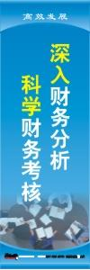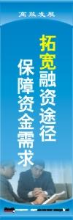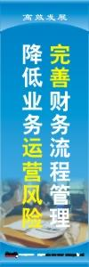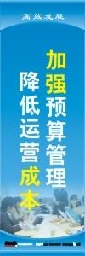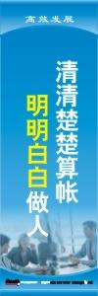

产品编号 | 产品内容
BY048-0001 | 人人提案创新，成本自然降低
BY048-0002 | 价格决策来源于企业经营的成本
BY048-0003 | 降低成本,获得最大效益
BY048-0004 | 成本管理的三全性：全员、全面、全过程
BY048-0005 | 客观、科学的建立标准成本制度
BY048-0006 | 长久的利润是企业的经营之根本
BY048-0007 | 满足客户，同时获得利益,是企业发展的核心
BY048-0008 | 客观、科学的建立标准成本制度
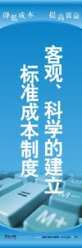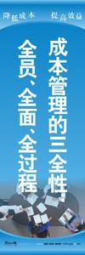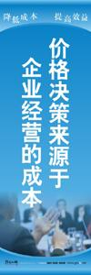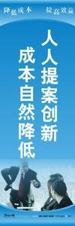

产品编号 | 产品内容
BY048-0009 | 精打细算降成本，千方百计提效益
BY048-0010 | 成本管理的三全性：全员、全面、全过程
BY048-0011 | 采理想的价位，购优质的产品
BY048-0012 | 勤俭节约为荣，铺张浪费为耻
BY048-0013 | 人人提案创新，成本自然降低
BY048-0014 | 管理精放，现金流淌；不精不细，效益流失
BY048-0015 | 公平、公正、公开、科学、效益、诚信
BY048-0016 | 廉洁奉公，高效合作，提高绩效，砍掉成本
BY048-0017 | 节约降低成本，节约提高效益
BY048-0018 | 以双赢为目的，精诚合作、共同发展
BY048-0019 | 价格决策来源于企业经营的成本
BY048-0020 | 全体员工自主改善并不断降低成本
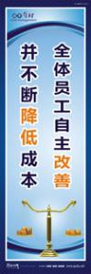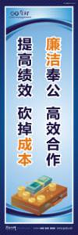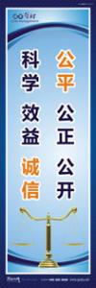

产品编号 | 产品内容
BY048-0021 | 所有员工、干部形成精打细算的工作作风
BY048-0022 | 企业管理全过程都要进行严格的成本管理
BY048-0023 | 全面成本管理TCM体系的控制是预算与执行制度
BY048-0024 | 全面成本管理TCM体系的载体是模拟公司制度
BY048-0025 | 全面成本管理TCM体系的平台是成本核算制度
BY048-0026 | 企业经营的核心就是满足客户的同时，获得利益
BY048-0027 | 全体员工自主改善并不断降低成本
BY048-0028 | 全员都要参与到成本管理中
BY048-0029 | 人人提案创新成本自然降低
BY048-0030 | 持续获得利润是企业永续经营之根本
BY048-0031 | 成本管理的三全性全员、全面、全过程
BY048-0032 | 全面成本管理TCM体系的基准是标准成本制度
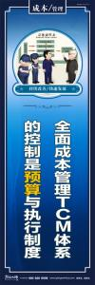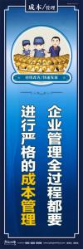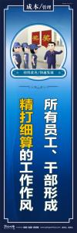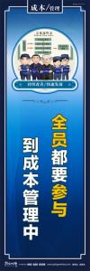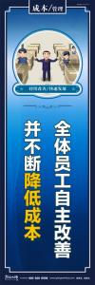

5.人力资源标语
产品编号 | 产品内容
BY041-0001 | 人性中最本质的需求就是渴望得到尊重和欣赏
BY041-0002 | 不敬业，就失业，不爱岗，就下岗
BY041-0003 | 以人为本是组织的核心
BY041-0004 | 合理利用人力资源,提高企业工作效益
BY041-0005 | 科技是第一产业，人才是第一资源
BY041-0006 | 贤者上，能者中，工者居下，智者居侧
BY041-0007 | 唯才是命，爱才之德，识才之能，用才之长
BY041-0008 | 把人才做为资产,来经营来管理
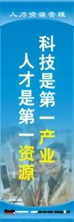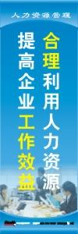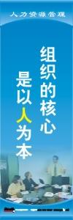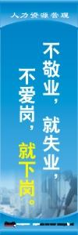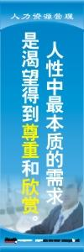

6.会议室标语
产品编号 | 产品内容
BY051-0001 | 会而必议-议而必决-决而必行-行而必果
BY051-0002 | 不为失败找理由-只为成功找方法
BY051-0003 | 只要思想不滑坡-方法总比问题多
BY051-0004 | 开会是为了解决问题-而不是重复问题
BY051-0005 | 态度决定一切-细节决定成败
BY051-0006 | 一等二看三落空-一想二干三成功
BY051-0007 | 用礼仪沟通心灵-让文明变成行动
BY051-0008 | 找方法才能成功-找借口只有失败
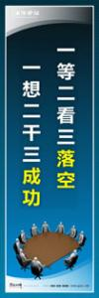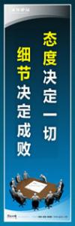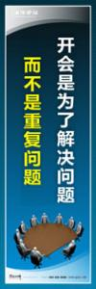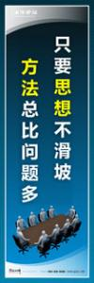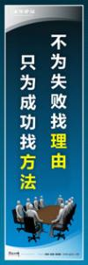

7.销售部标语
产品编号 | 产品内容
BY023-0033YRY | 市场练兵，心里有底，团结拼搏，勇争第一
BY023-0034YRY | 超越自我，追求卓越，勇创一流，勇创新高
BY023-0035YRY | 和谐创新，开拓市场，团结拼搏，共创未来
BY023-0036YRY | 业务规划，重在管理，坚持不懈，永葆佳绩
BY023-0037YRY | 技巧提升，业绩攀升，持之以恒，业绩骄人
BY023-0038YRY | 全员齐动，风起云涌，每日拜访，铭记心中
BY023-0039YRY | 快乐工作，心中有梦，齐心协力，再振雄风
BY023-0040YRY | 马当先，全员举绩，梅开二度，业绩保底
BY023-0041YRY | 风起云涌，人人出动，翻箱倒柜，拜访积极
BY023-0042YRY | 时不我待，努力举绩，一鼓作气，挑战佳绩
BY023-0043YRY | 三心二意，扬鞭奋蹄，四面出击，勇争第一
BY023-0044YRY | 主动出击，抢得先机，活动有序，提高效率
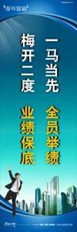

产品编号 | 产品内容
BY023-0021 | 观念身先，技巧神显，持之以恒，芝麻开门
BY023-0022 | 专业代理，优势尽显，素质提升，你能我能
BY023-0023 | 攻守并重，全员实动，活动目标，服务导向
BY023-0024 | 客户服务，重在回访，仔细倾听，你认心情
BY023-0025 | 索取介绍，功夫老道，热忱为本，永续经营
BY023-0026 | 回馈客户，从我做起，心中有情，客户有心
BY023-0027 | 热情服务、转变观念、增强知识、迎接挑战
BY023-0028 | 情真意切，深耕市场，全力以赴，掌声响起
BY023-0029 | 服务客户，播种金钱，增加信任，稳定续收
BY023-0030 | 爱岗敬业、开拓进取、创新服务、放眼未来
BY023-0031 | 本周破零，笑口常开，重诺守信，受益无穷
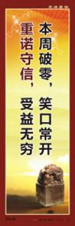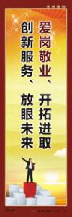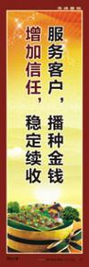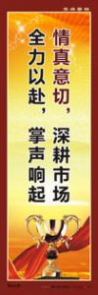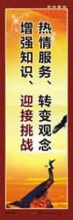

产品编号 | 产品内容
BY023-0009 | 顾客所需我们所想品牌至上商誉是金
BY023-0010 | 抱怨事件速处理，客户满意又欢喜
BY023-0011 | 没有订单就没有目标没有目标就没有收入
BY023-0012 | 市场导向是我们一切行动的依归
BY023-0013 | 不绷紧质量的弦，弹不出市场的调
BY023-0014 | 管理零缺陷，服务零距离，顾客零投诉
BY023-0015 | 道路是曲折的，“钱”途无限光明
BY023-0016 | 成功决不容易，还要加倍努力
BY023-0017 | 大踏步，大发展；人有多大劲，地有多大产
BY023-0018 | 多见一个客户就多一个机会
BY023-0019 | 诚信是金，服务用心
BY023-0020 | 产品的品牌就是品质的象征
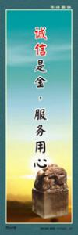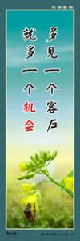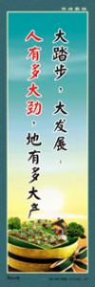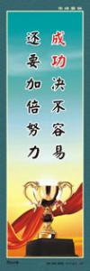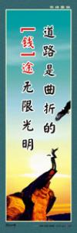
产品编号 | 产品内容
BY023-0001 | 销售是从被别人拒绝开始
BY023-0002 | 做事先做人,销售先销己,挣钱还挣心
BY023-0003 | 没有口水和汗水就没有成功的泪水
BY023-0004 | 销售不仅要用嘴巴去说还要用耳朵去听眼睛去看
BY023-0005 | 销售的成败与事前的准备成正比
BY023-0006 | 多见一个客户就多一个机会,多打一个电话就多一种可能
BY023-0007 | 新市场寸土必争老市场寸土不让
BY023-0008 | 相信自己，相信伙伴付出一定会有回报

产品编号 | 产品内容
BY050-0001 | 不要小看自己-人有无限可能
BY050-0002 | 成就团队辉煌-助我人生成长
BY050-0003 | 力求一次做好-争取最大效益
BY050-0004 | 技术出精品-质量创品牌
BY050-0005 | 失败者找借口-成功者找方法
BY050-0006 | 发展适生存-胸怀赢天下
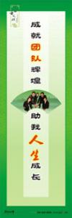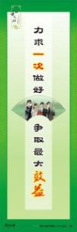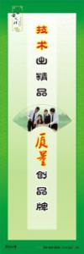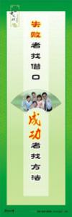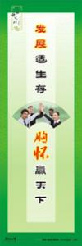

8.企业精神文化标语
产品编号 | 产品内容
BY050-0007 | 累积点滴改进-迈向完美品质
BY050-0008 | 有品质才有市场-有改善才有进步
BY050-0009 | 讲究实效，完善管理-提升品质，增创效益
BY050-0010 | 培养优质素养-提高团队力量
BY050-0011 | 科技是第一生产力-人才是第一资源
BY050-0012 | 和传统的昨天告别-向规范的未来迈进
BY050-0013 | 创新突破稳定品质-落实管理提高效率
BY050-0014 | 持续改善是企业文化的精髓-迎接变化勇创新高
BY050-0015 | 强化竞争意识-营造团队精神
BY050-0016 | 没有完美的个人-只有完善的团队
BY050-0017 | 行动改变现状-思想决定未来
BY050-0018 | 态度决定一切-细节决定成败
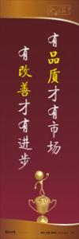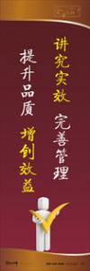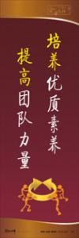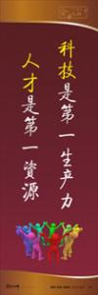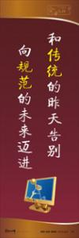

产品编号 | 产品内容
BY050-0019 | 不昧己心，民生为本
BY050-0020 | 实地着脚，虚处立身
BY050-0021 | 静中真境，淡中本然
BY050-0022 | 心常圆满，天下宽平
BY050-0023 | 心地平和，万物自在
BY050-0024 | 舍己施人，善不图报
BY050-0025 | 修身重德，事业生根
BY050-0026 | 心事宜诚，才华宜蕴
BY050-0027 | 人生百年，只争朝夕
BY050-0028 | 虚心明理，实心却欲
BY050-0029 | 金须磨砺，矢不轻发
BY050-0030 | 持之以恒，精益求精
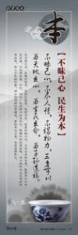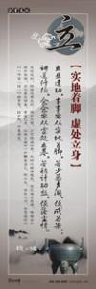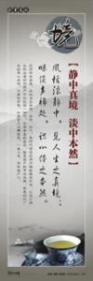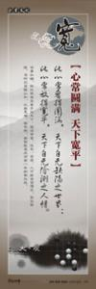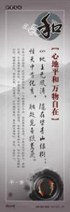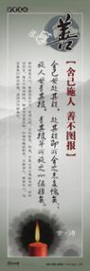

产品编号 | 产品内容
BY050-0031 | 倾心努力向前 立志有所作为
BY050-0032 | 敏捷而通达事理
BY050-0033 | 冷静的思考 周密的构思
BY050-0034 | 人之为学 有难易乎
BY050-0035 | 素质优良 出众优等
BY050-0036 | 精诚团结 共创发展
BY050-0037 | 努力不懈 勤劳不懈
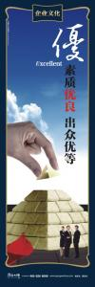

9.名言名句
产品编号 | 产品内容
By033-0001 | 海纳百川有容乃大，壁立千仞无欲则钢。
By033-0002 | 书是人类进步的阶梯
By033-0003 | 走自己的路，让别人去说吧--但丁
By033-0004 | 一言既出，驷马难追--孔子
By033-0005 | 横眉冷对千夫指，俯首甘为儒子牛--鲁迅
By033-0006 | 欲穷千里目，更上一层楼--王之焕
By033-0007 | 生活的理想，就是为了理想的生活--张闻天
By033-0008 | 要成就一翻大事情，必须从小事做起--列宁
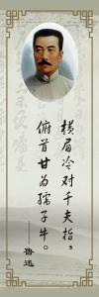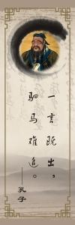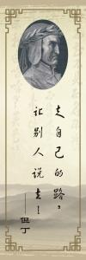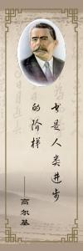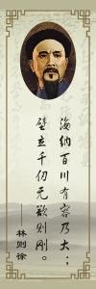

产品编号 | 产品内容
BY036-0001 | 人生在勤，不索何获
BY036-0002 | 勿以恶小而为之，勿以善小而不为。
BY042-0001 | 得意淡然，失意坦然
BY042-0002 | 说一百句空话，不如马上行动
BY042-0003 | 拿望远镜看别人，拿放大镜看自己
BY042-0004 | 生气是拿别人做错的事来惩罚自己
BY042-0005 | 微笑不花钱，却能赚人缘
BY042-0006 | 一等二看三落空,一想二干三成功.
BY042-0007 | 贪婪是最真实的贫穷，满足是最真实的财富
BY042-0008 | 只有勇于承担责任，才能承担更大责任
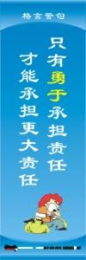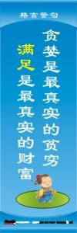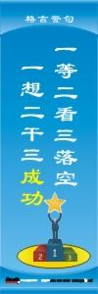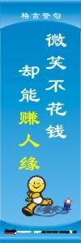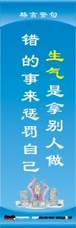

10.职场标语
产品编号 | 产品内容
BY057-0041LH | 一切伟大的事业，或者说一切大事，都是由小事组成的
BY057-0042LH | 想，要壮志凌云；干，要脚踏实地
BY057-0043LH | 少说空话，多做工作，扎扎实实，埋头苦干
BY057-0044LH | 道德的分量有多重，人生留下的脚印就有多深
BY057-0045LH | 创新是一个民族进步的灵魂
BY057-0046LH | 对于事业的抱负和理想，是以真为开始，善为历程，美为最终目标
BY057-0047LH | 人类的幸福和欢乐在于奋斗，而最有价值的是为理想而奋斗
BY057-0048LH | 希望是生命的源泉，失去它生命就会枯萎
BY057-0049LH | 你无法教会别人任何东西，你只能帮助别人发现一些东西
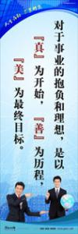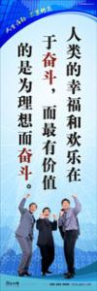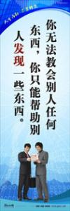

产品编号 | 产品内容
BY005-0050LH | 你可以一样默默无闻地工作，但你不可以让自己平庸
BY005-0051LH | 在人之上视别人为人，在人之下视自己为人
BY005-0052LH | 大事小事看担当，顺境逆境看襟度
BY005-0053LH | 临喜临怒看涵养，群行群止看识见
BY005-0054LH | 思考每一天!计划每一天!收获每一天!快乐每一天
BY005-0055LH | 将合适的人，用在合适的岗位上
BY005-0056LH | 先走半步，步步领先；多走半步，步步在前
BY005-0057LH | 勿以恶小而为之，勿以善小而不为
BY005-0058LH | 物质和财富的分配是减少率，思想和经验的分享是递增率
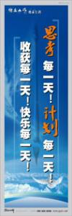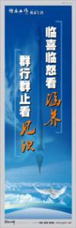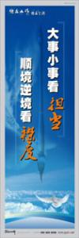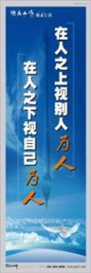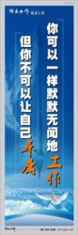

产品编号 | 产品内容
BY005-0041LH | 坚决远离平庸，让自己成为稀缺资源
BY005-0042LH | 用快乐的心态来对待生活
BY005-0043LH | 反思是自我成长的一种内在思辨
BY005-0044LH | 美是文明、美是智慧、美是奉献
BY005-0045LH | 礼貌是人类文明共处的金钥匙
BY005-0046LH | 成功来自知识的不断积累及超越自我的态度
BY005-0047LH | 态度加方法是实现梦想的百分百
BY005-0048LH | 对于时间的管理就是对生命的管理
BY005-0049LH | 换种态度和做法就是换种人生
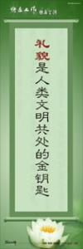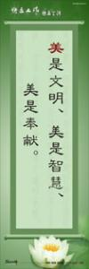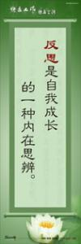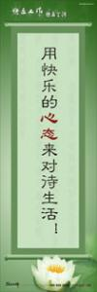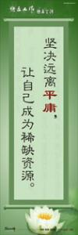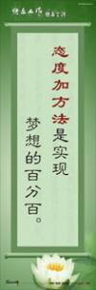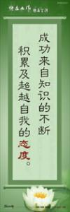

11.企业激励标语
产品编号 | 产品内容
BY021-0028 | 不怕路远，就怕志短
BY021-0029 | 人之所以能，是相信能
BY021-0030 | 人若有志，万事可为
BY021-0031 | 诚信立足，创新致远
BY021-0032 | 事业在先，享乐在后
BY021-0033 | 我成功-因为我志在成功
BY021-0034 | 当仁不让，舍我其谁
BY021-0035 | 追求卓越，挑战自我
BY021-0036 | 行动是治愈恐惧的良药
BY021-0037 | 今天付出，明天收获
BY021-0038 | 两粒种子，一片森林
BY021-0039 | 自古成功在尝试
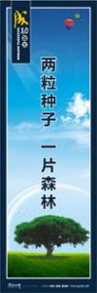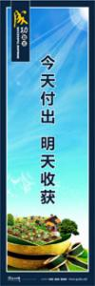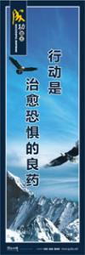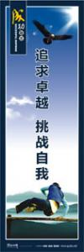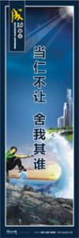

产品编号 | 产品内容
BY021-0016 | 不要小看自己，人有无限可能
BY021-0017 | 成功就是要再坚持一下
BY021-0018 | 人之所以能，是因为相信能
BY021-0019 | 财富总是眷顾有财富准备的人
BY021-0020 | 含泪播种的人一定能含笑收获
BY021-0021 | 靠山山会倒，靠水水会流，靠自己永远不倒
BY021-0022 | 发奋努力的背后，必有加倍的赏赐
BY021-0023 | 没有艰辛的汗水，便没有成功的泪水
BY021-0024 | 您的自觉贡献，才有公司的辉煌
BY021-0025 | 拿望远镜看别人，拿放大镜看自己
BY021-0026 | 勤劳是通往成功的最佳途径
BY021-0027 | 人生志气立，所贵功业昌


产品编号 | 产品内容
BY021-0001 | 世上没有绝望的处境，只有对处境绝望的人
BY021-0002 | 为别人鼓掌的同时也是为自己生活加油
BY021-0003 | 昨天多几分钟的准备今天少几小时的麻烦
BY021-0004 | 人之所以有两只手一张嘴是因为做的要比说的多
BY021-0005 | 世界上那些最容易的事情中，拖延时间最不费力
BY021-0006 | 即使是不成熟的尝试，也胜于胎死腹中的策略
BY021-0007 | 成功仅代表了你工作的1%，成功是99%失败的结果
BY021-0008 | 拿望远镜看别人，拿放大镜看自己
BY021-0009 | 成败之间仅一步之遥, 关键是你是否踏出那一步
BY021-0010 | 生命之灯因热情而点燃，生命之舟因拼搏而前行
BY021-0011 | 最大的破产是绝望，最大的资产是希望
BY021-0012 | 欲望以提升热忱，毅力以磨平高山
BY021-0013 | 没有口水与汗水，就没有成功的泪水
BY021-0014 | 失去金钱的人损失甚少，失去勇气的人损失一切
BY021-0015 | 当外在压力增加时，要增强内在的动力
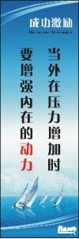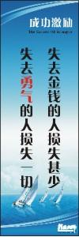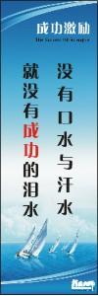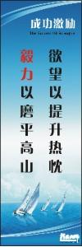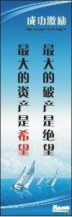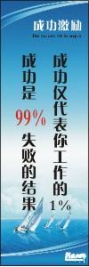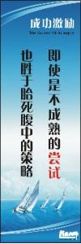

12.团队合作标语
产品编号 | 产品内容
BY025-0015 | 企业成功来自于每一位员工的付出
BY025-0016 | 没有完美的个人，只有完美的团队
BY025-0017 | 百川汇海可撼天，众志成城比金坚
BY025-0018 | 成就团队辉煌，助我人生成长
BY025-0019 | 培育合作员工，创造合作团队
BY025-0020 | 凝聚产生力量，团结诞生希望
BY025-0021 | 朋友间的不和就是敌人进攻的机会
BY025-0022 | 强化竞争意识，营造团队精神
BY025-0023 | 高绩效团队的三性特征：主动性、思考性、配合性
BY025-0024 | 同心才能走的更远，同德才能走的更近
BY025-0025 | 五湖四海聚一厂，情同手足友谊长
BY025-0026 | 管理就是共享一份团队融洽的感情
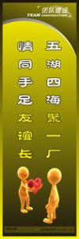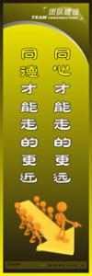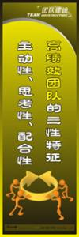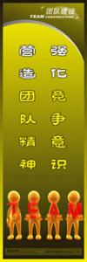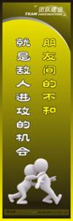

产品编号 | 产品内容
BY025-0001 | 高绩效团队的三性特征:主动性、思考性、配合性
BY025-0002 | 没有完美的个人只有完美的团队
BY025-0003 | 雁行理论：一加一大于二
BY025-0004 | 最伟大的精神是团队精神
BY025-0005 | 最伟大的力量是团队力量
BY025-0006 | 百川汇海可憾天众志成城比金坚
BY025-0007 | 同心才能走得更远同德才能走得更近
BY025-0008 | 团结一条心石头变成金
BY025-0009 | 团队冲突解决方法妥协
BY025-0010 | 管理就是共享一份团队的融洽的感情
BY025-0011 | 成就团队辉煌助我人生成长
BY025-0012 | 团队精神是企业文化的核心
BY025-0013 | 强化竞争意识营造团队精神
BY025-0014 | 培育合作员工创造合作团队
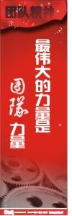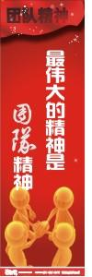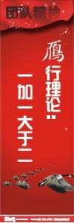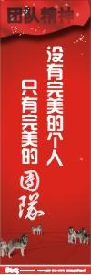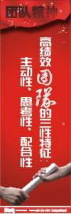

13.工作标语
产品编号 | 产品内容
BY005-0029LH | 快乐不是拥有的多，而是计较的少
BY005-0030LH | 相互补台好戏连台，相互拆台一同垮台
BY005-0031LH | 看别人不顺眼，是自己修养差
BY005-0032LH | 责人之心责己，恕己之心恕人
BY005-0033LH | 工作每天都是正式演出，不能是彩排
BY005-0034LH | 尽多少本份，得多少本事
BY005-0035LH | 如果能捏起来，一盎司的忠诚相当于一帮智慧
BY005-0036LH | 人生的价值在于付出，多付出一点你就与众不同
BY005-0037LH | 投入才会深入，付出才会杰出，用心才会开心
BY005-0038LH | 没有观念，就没有生命，观念是思想是生命
BY005-0039LH | 学会为他人鼓掌、为同行鼓掌、为对手鼓掌
BY005-0040LH | 用力工作只是合格，用心工作才能优秀

产品编号 | 产品内容
BY005-0017 | 要想留下好印象，首先不要留下坏印象
BY005-0018 | 每天进步一点点，把小事做成精品
BY005-0019 | 没有失败，只有暂时停止成功
BY005-0020 | 努力是将工作做完，用心是将工作做好
BY005-0021 | 与工作职位相比，工作态度同样重要
BY005-0022 | 与能承受压力相比，能化解压力更值得称道
BY005-0023 | 生存理论：将你的优势极致发挥
BY005-0024 | 职业化的过程，就是自我超越的过程
BY005-0025 | 做好下级表率，当好上级参谋
BY005-0026 | 审视自我，确立目标，成就人生
BY005-0027 | 克服逃避心理，勇于承担责任
BY005-0028 | 做人不要太认真，做事一定要认真
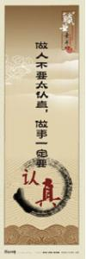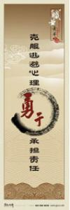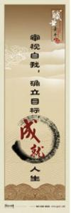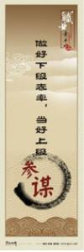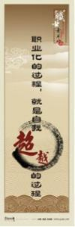

产品编号 | 产品内容
BY005-0007 | 战斗、学习、领先
BY005-0008 | 过程与结果同样重要
BY005-0009 | 思考+行动：双刃剑
BY005-0010 | 做一个对企业有价值的人
BY005-0011 | 尺有所短，寸有所长
BY005-0012 | 能力有多大，舞台就有多大
BY005-0013 | 常常告诉自己：我能
BY005-0014 | 高调做事，低调做人
BY005-0015 | 朝“钱”看，还是朝前看？
BY005-0016 | 律己当严，待人宜宽
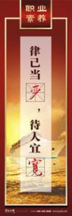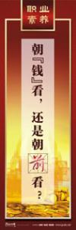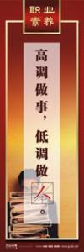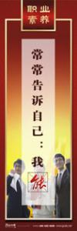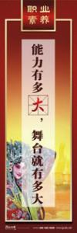

产品编号 | 产品内容
BY005-0001 | 学习改变观念，观念改变行动，行动改变命运
BY005-0002 | 努力是将工作做完，用心是将工作做好
BY005-0003 | 成功的人总是找方法，失败的人习惯找借口
BY005-0004 | 争取一个客户不容易，失去个客户很简单
BY005-0005 | 主动承担责任是为自己负责
BY005-0006 | 细节体现责任细节体现素质细节决定成功
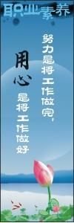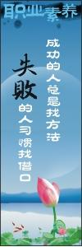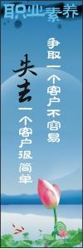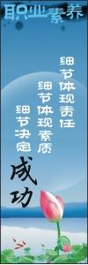

14.文明礼仪标语
产品编号 | 产品内容
BY015-0033 | 今天，你微笑了吗?
BY015-0034 | 播种文明、收获温馨
BY015-0035 | 文明是彼此沟通的桥梁
BY015-0036 | 你我他多一份自觉，办公环境多一份清洁
BY015-0037 | 十字文明用语：您好、请、谢谢、再见、对不起
BY015-0038 | 礼貌和文明是我们共处的金钥匙
BY015-0039 | 文明用语挂嘴边，身边朋友不会少
BY015-0040 | 尊敬他人就是尊敬自己，与人方便就是与己方便
BY015-0041 | 乱丢乱吐，文明全无；废物入箱，才合规章
BY015-0042 | 珍惜自己，关爱他人，革除陋习，从我做起
BY015-0043 | 勿以恶小而为之，勿以善小而不为
BY015-0044 | 微笑是我们的语言，文明是我们的信念
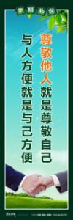

产品编号 | 产品内容
BY015-0021 | 让我们的心灵像花一样美丽
BY015-0022 | 自尊自爱，注意仪表
BY015-0023 | 相互谦让，亲如一家
BY015-0024 | 告别陋习，健康文明
BY015-0025 | 人人讲卫生，个个爱清洁
BY015-0026 | 讲好普通话，沟通你我他
BY015-0027 | 让我们告别不文明行为
BY015-0028 | 播种文明、收获温馨
BY015-0029 | 少一件垃圾，多一份净土
BY015-0030 | 普及文明用语，提倡礼貌待人
BY015-0031 | 科学、健康、环保、文明
BY015-0032 | 讲文明讲卫生人人有责
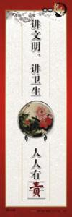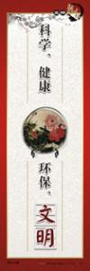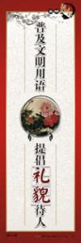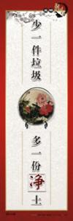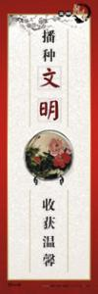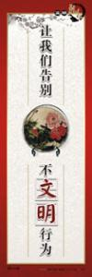

产品编号 | 产品内容
BY015-0009 | 恶语一出话伤人，好话一句暖人心
BY015-0010 | 低级脏话粗俗刺人耳，文明语言高雅暖人心
BY015-0011 | 告别陋习崇尚文明，向不良卫生习惯宣战
BY015-0012 | 干净一点，安静一点，尊敬一点，快乐很多
BY015-0013 | -好东西一起分享，好环境一起营造
BY015-0014 | 讲文明从我做起，树新风从现在开始
BY015-0015 | 讲文明，爱卫生，做个健康职业人
BY015-0016 | -讲好普通话，沟通你我他
BY015-0017 | 讲文明，讲卫生，讲科学，树新风
BY015-0018 | 讲究社会公德，爱护公共环境
BY015-0019 | 克服不良习惯，养成文明行为
BY015-0020 | 礼貌伴我行，天天好心情
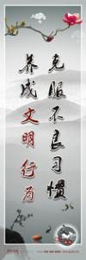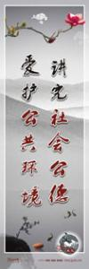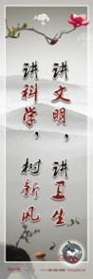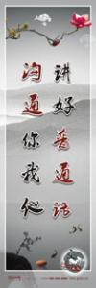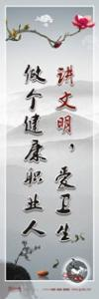

产品编号 | 产品内容
By015-0001
By015-0002
By015-0003
By015-0004
By015-0005
By015-0006
By015-0007
By015-0008
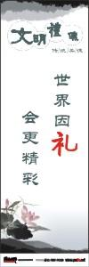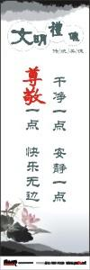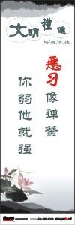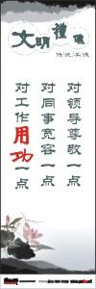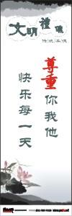

15.酒店标语
产品编号 | 产品内容
BY044-0001 | 妥善保管好您的随身物品
BY044-0002 | 微笑是我们的语言，文明是我们的信念。
BY044-0003 | 语言到位、微笑到位、卫生到位、设备到位
BY044-0004 | 淡装的打扮,专业的服务
BY044-0005 | 此时无声胜有声,请勿高声喧哗
BY044-0006 | 为了您的健康，请勿吸烟
BY044-0007 | 为了你和他人的安全,饮酒后请不要开车
BY044-0008 | 为更专业的服务,我们精益求精
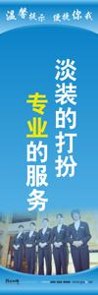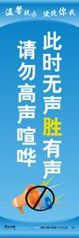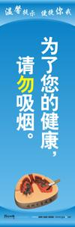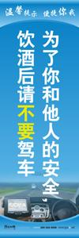
15.培训室标语
产品编号 | 产品内容
BY030-0001 | 知识从学习中获取素质从改善中进步
BY030-0002 | 生命中最值得投资的是自己，给自己最佳的投资是学习
BY030-0003 | 懒惰等于将自己淘汰勤劳的人没有时间悲哀
BY030-0004 | 没有经过培训的员工是企业最大的浪费而没有经过培训的大脑是人生的浪费
BY030-0005 | 不为后退找借口，要为前进创条件
BY030-0006 | 知识改变命运，奋斗成就未来
BY030-0007 | 企业给员工最好的福利就是学习培训
BY030-0008 | 加强对员工的培训是企业成功最好的捷径
BY030-0009 | 大多数人想要改造这个世界，但却罕有人想改造自己
BY030-0010 | 虚心是学问的向导，恒心是知识的保管
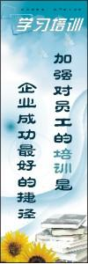

产品编号 | 产品内容
BY030-0011 | 培训出能人，能人要培训
BY030-0012 | 培训下苦功，鉴定拿高分
BY030-0013 | 培训是途径，鉴定是手段，提高是目的
BY030-0014 | 培训学艺，鉴定上岗，脚踏实地，喜气洋洋
BY030-0015 | 培训鉴定投入越多，生产建设隐患越少
BY030-0016 | 扎扎实实搞培训，认认真真抓鉴定
BY030-0017 | 教育培训是基础，鉴定颁证是手段，规范管理是目的
BY030-0018 | 加强职业技能培训，提高生产人员素质，保证建设工程质量
BY030-0019 | 培训鉴定多一分严谨，工程建设少一分隐患
BY030-0020 | 培训鉴定给一分照顾，工程质量多一分忧患
BY030-0021 | 培训规范化，鉴定标准化，管理现代化
BY030-0022 | 技能靠培训，资格要鉴定，上岗必持证
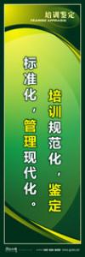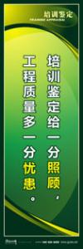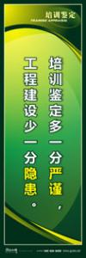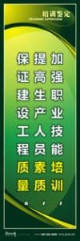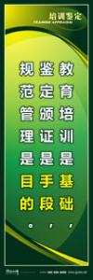

产品编号 | 产品内容
BY030-0023 | 立足基础，注重观察，细心观察，科学总结
BY030-0024 | 开展职业技能培训，提升行业整体素质
BY030-0025 | 培训是企业生产力，是倍增的职业能力
BY030-0026 | 人的能力是有限的，人的努力是无限的
BY030-0027 | 提高员工整体素质，加强自爱自律行为
BY030-0028 | 培育礼仪员工，创造团队精神
BY030-0029 | 保证培训与鉴定工作质量，提升企业竞争力
BY030-0030 | 提出一个问题往往比解决一个总是更重要
BY030-0031 | 企业给员工最好的福利就是学习
BY030-0032 | 培训员工是企业成功最好的捷径
BY030-0033 | 管理者更应重视一线人员的培训
BY030-0034 | 筑知识长城，兴企业效益
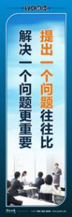

16.节能减排降耗宣传标语

（此处产品内容未加超链接，请复制产品编号在www.wenhuaqiang.net 网站上搜索，或点击中间的插图进入相关分类）
产品编号 | 产品内容
BY029-0035 | 节约能源不是口号 是一种行动力
BY029-0036 | 树立节约意识 倡导节约行为
BY029-0037 | 节约降低成本 节约提高效益
BY029-0038 | 勤俭节约光荣 铺张浪费可耻
BY029-0039 | 水是生命之源 请君节约用水
BY029-0040 | 节约用水光荣 浪费清水可耻
BY029-0041 | 节约能源做的好 省钱省能又环保
BY029-0042 | 随手关灯一小步 节约能源一大步
BY029-0043 | 节约用电没诀窍 随手关灯为首要
BY029-0044 | 能源连着你我他 节约能源靠大家
BY029-0045 | 勤劳是穷人的财富 节约是富人的智慧
BY029-0046 | 浪费不以量小而为之 节约不以微小而不为
BY029-0047 | 降废减损提质 节能省耗增效
BY029-0048 | 节约创造财富 环保引领时尚
BY029-0049 | 强化环保意识 坚持绿色生产
BY029-0050 | 节能减排齐出力 企业员工共得益
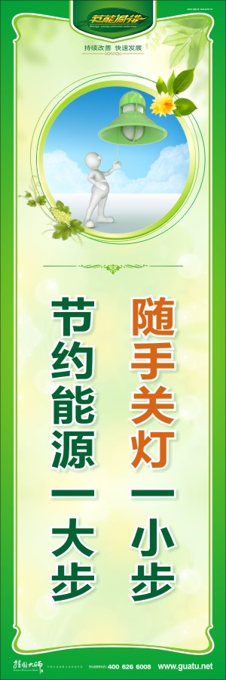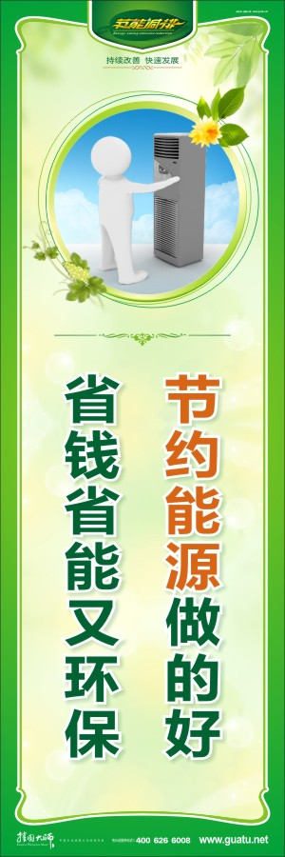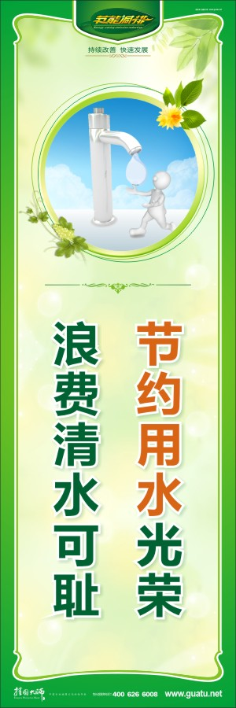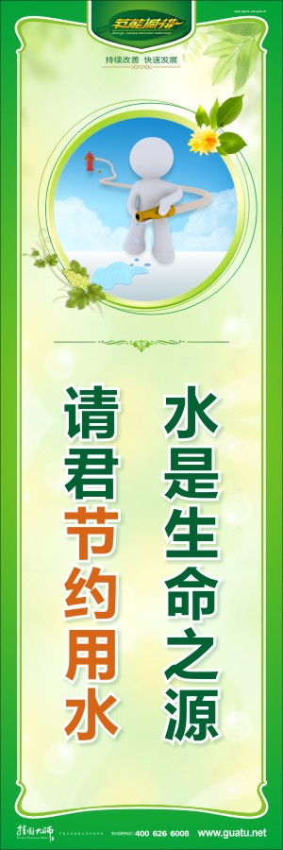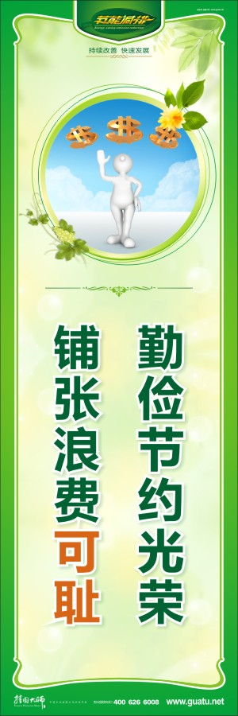
BY029-0051 | 环保标准须遵守 杜绝污染不用愁
BY029-0052 | 心里多一分责任 环境多一分清洁
BY029-0061 | 珍惜资源 爱护机器 勤俭节约 共同发展
BY029-0062 | 节能减排人人参与 优美环境个个受益
BY029-0063 | 节能减排多一点 健康人生长一点
BY029-0064 | 垃圾处理要分类 循环利用少浪费
BY029-0065 | 环保生产高品质 贯彻执行要落实
BY029-0066 | 让车间远离污染 让你我拥有健康
BY029-0067 | 节约创造价值 节省就是赢利
BY029-0068 | 节约水电粮食 珍惜能源点滴
BY029-0069 | 节约能源一起来 好山好水好将来
BY029-0070 | 降低损耗齐关心 开源节流效益增
BY029-0071 | 你我勤节约 能源才不缺
BY029-0072 | 节约一张纸 保护一片绿
BY029-0073 | 废料再生 妥善分类 垃圾减量 避免浪费
BY029-0074 | 废物利用 创新价值 资源回收 循环利用
BY029-0075 | 能源节约齐参加 珍惜使用莫乱花
BY029-0076 | 节约的就是利润 浪费的就是财富
BY029-0077 | 能源来自大自然 节能保护大自然
BY029-0078 | 欲享资源用不竭 各种能源随手节

目录挂图标语订购方法：
1：直接在目录上将您要选择的挂图（或标语）标题变红，并且在后面一排加上“选择此幅幅”等做标记。例如：
产品编号 | 产品内容
041-0124 | 竞技 | 选择此幅
041-0123 | 团结
041-0121 | 坚韧 | 选择此幅
041-0120 | 拼搏 | 选择此幅
041-0119 | 自信
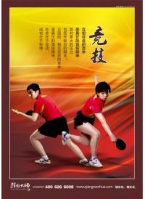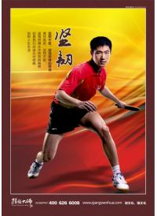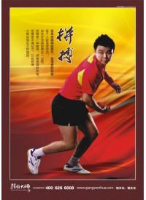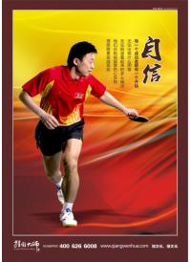
2：填写好以下信息：
公司名称（必填）：
订购总数量（必填）：
材质（必填）:
合计金额（必填）：
开发票或者收据（必填）：
付款方式（必填）：
运输方式：
运费（到付，现付）：
送货地址（必填）：
联系人（必填）：
联系电话（必填）：
3：把你需要添加的公司信息和logo发送至QQ:4006266008 或者e-mail：13711009000@139.com
4：货到付款客户合同请点此下载合同样本。

